COMUNICADO DE PRENSA

Würth Elektronik y Nexperia presentan un kit de evaluación para driver de motores
Impulsar el desarrollo de un driver eficiente para motores con mayor rapidez
Waldenburg (Alemania), 3 de julio de 2025 – Würth Elektronik y Nexperia han desarrollado un kit de evaluación modular para el control de motores: NEVB-MTR1-KIT1. Fruto de una colaboración estratégica, este kit está listo para usarse en menos de dos minutos y se alimenta cómodamente por USB-C. Gracias a su arquitectura abierta, los microcontroladores y los componentes pueden sustituirse fácilmente. El firmware de código abierto permite personalizar y desarrollar rápidamente los controles del motor en condiciones reales. Un punto especialmente destacado del kit son los conectores de alta corriente integrados por Würth Elektronik, que permiten evaluaciones hasta 1 kW a 48 V. El kit contiene una placa inversora trifásica, una placa de control del motor, una placa para desarrollo del microcontrolador, conexiones para el motor precableadas y un motor BLDC.
Los requisitos dinámicos, tolerancia a fallos y eficiencia energética de los sistemas de control modernos aumentan constantemente. El desarrollo de controles de motor es a su vez una tarea compleja y multidimensional, en la que el hardware y el software deben interactuar a la perfección. Seleccionar los transistores (MOSFET, IGBT), los gate drivers y los elementos de protección adecuados es crucial. Solo una combinación de controlador-conmutador perfectamente optimizada entre sí permite obtener una alta eficiencia y fiabilidad. Una selección inadecuada, por el contrario, puede dar lugar a pérdidas de conmutación elevadas, un comportamiento térmico crítico o una dinámica inestable. El comportamiento de los componentes debe validarse cuidadosamente en condiciones reales, teniendo en cuenta factores como los elementos parásitos, los transitorios de conmutación y EMI.
Aquí es donde el kit modular facilita mucho las cosas a los desarrolladores: está diseñado para que puedan funcionar diferentes motores y conceptos de control, incluso utilizando sensores.
«Parque infantil para ingenieros»
«Nuestra colaboración con Würth Elektronik combina los puntos fuertes de ambas empresas», afirma Oleg Krapivner, Director Senior de Marketing de Nexperia. «Juntos, estamos ayudando a los ingenieros a ampliar los límites de lo posible. Al combinar componentes pasivos y semiconductores de potencia en la misma placa, estamos creando una plataforma práctica. Ayuda a acelerar la innovación en puntos clave de diseños innovadores. Para ello, ofrecemos algo más que una herramienta de evaluación: un campo de juego para que los ingenieros experimenten, iteren y den vida a nuevas ideas».
«Con el NEVB-MTR1-KIT1, hemos logrado un cambio de paradigma en las placas de evaluación», añade Alexander Gerfer, CTO del Grupo eiSos de Würth Elektronik. «En lugar de obligar a los ingenieros a ceñirse a un diseño de referencia fijo, la tarjeta se convierte en una plataforma modular y fácil de desarrollar que puede adaptarse a una gran variedad de motores, algoritmos de control y configuraciones de prueba. Esta flexibilidad no sólo acelera el desarrollo de controladores de motor, sino que también permite iteraciones, pruebas y optimizaciones más rápidas, exactamente lo que necesitan los proyectos de desarrollo modernos».

Imágenes disponibles
Las siguientes imágenes se encuentran disponibles para impresión y descarga en: https://kk.htcm.de/press-releases/wuerth/
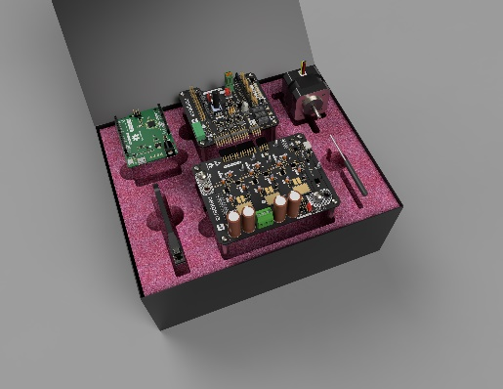
Fuente de la imagen: Nexperia
El kit de evaluación de drivers para motores Nexperia NEVB-MTR1-KIT1 es el resultado de una colaboración entre Nexperia y Würth Elektronik.

Vídeo disponible
En nuestro canal de YouTube se encuentra un video sobre el producto: https://www.youtube.com/watch?v=PfDqjth2_tk
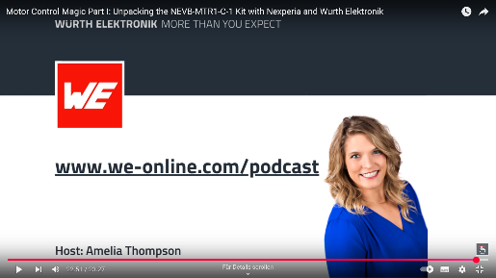Fuente: Würth Elektronik
Un podcast ofrece información sobre la historia del desarrollo del kit de controladores de motor.

Acerca de Nexperia
Nexperia, con sede en los Países Bajos, es una empresa mundial de semiconductores con una larga historia europea y más de 12.500 empleados en Europa, Asia y Estados Unidos. Como experto líder en el desarrollo y la producción de semiconductores esenciales, los componentes de Nexperia permiten la funcionalidad básica de prácticamente todos los diseños electrónicos comerciales del mundo, desde la automoción y la industria hasta las aplicaciones móviles y de consumo.
La empresa atiende a una clientela mundial y distribuye más de 100.000 millones de productos al año. Estos productos son reconocidos como la referencia en eficiencia - en términos de proceso, tamaño, consumo de energía y rendimiento. El compromiso de Nexperia con la innovación, la eficiencia, la sostenibilidad y los estrictos requisitos de la industria se refleja en su amplia cartera de propiedad intelectual, su creciente gama de productos y su certificación según las normas IATF 16949, ISO 9001, ISO 14001 e ISO 45001.
Contacto para la prensa:  Nexperia  Anne Proch  Tel.: +49 160 916 884 18  Correo electrónico: anne.proch@nexperia.com | Publitek  Lucy Sorton  Tel.: +44 07966 301949  Correo electrónico: lucy.sorton@publitek.com

Acerca del Grupo Würth Elektronik eiSos
El Grupo Würth Elektronik eiSos es un fabricante de componentes electrónicos y electromecánicos para la industria electrónica, que aporta soluciones electrónicas innovadoras con su liderazgo tecnológico. Würth Elektronik eiSos es uno de los mayores fabricantes europeos de componentes pasivos y opera en 50 países. Sus plantas de producción en Europa, Asia y América del Norte suministran productos a un creciente número de clientes en todo el mundo.
La gama de productos incluye componentes pasivos, módulos de potencia, aisladores digitales, optoelectrónica, componentes electromecánicos, soluciones de gestión térmica, sensores y módulos inalámbricos. La cartera se completa con soluciones personalizadas.
La clara vocación de servicio de la empresa se caracteriza por la disponibilidad de todos los componentes del catálogo en stock sin una cantidad mínima de pedido, muestras gratuitas, haciendo hincapié en el soporte técnico proporcionado por el departamento técnico de ventas con las herramientas de selección de componentes.
Würth Elektronik forma parte del Grupo Würth, líder del mercado mundial en el desarrollo, la fabricación y la distribución de materiales de montaje y fijación. La empresa emplea a unos 7.500 trabajadores. En el año 2024, el grupo Würth Elektronik generó una facturación de 1.020 millones de euros.
Würth Elektronik: more than you expect!
Más información en www.we-online.com

Más información:  Würth Elektronik eiSos GmbH & Co. KG  Sarah Hurst  Clarita-Bernhard-Strasse 9  81249 München  Alemania  Tel.: +49 7942 945-5186  Correo electrónico:  sarah.hurst@we-online.de  www.we-online.com | Contacto para la prensa:  HighTech communications GmbH  Brigitte Basilio  Brunhamstrasse 21  81249 München  Alemania  Tel.: +49 89 500778-20  Correo electrónico: b.basilio@htcm.de  www.htcm.de

